|  |  |  |  |  |  |  |  |  |
| --- | --- | --- | --- | --- | --- | --- | --- | --- |
| POLITECHNIKA BYDGOSKA  WYDZIAŁ TELEKOMUNIKACJI, INFORMATYKI I ELEKTROTECHNIKI | | | | | | | | |
| LABORATORIUM SIECI KOMPUTEROWYCH | | | | | | | | |
| Kierunek | Informatyka stosowana | | | Semestr | II | Grupa | | 2 |
| Imię i nazwisko | Nikodem Gębicki 120620 | | | | | | | |
| Temat ćwiczenia | Zaawansowana konfiguracja OSPF | | | | | | | |
| Data wykonania | 26.05.2023 | Data oddania | 23.06.2023 | | Ocena | |  | |

# Cel ćwiczenia

# Celem ćwiczenia jest zapoznanie się z procesem projektowania adresacji sieci z wykorzystaniem masek zmiennej długości (VLSM) i z uwzględnieniem wymagań, z zasadami konfiguracji protokołu routingu OSPF, metodami weryfikacji działania protokołu OSPF oraz procedurami konfigurowania domyślnej trasy statycznej i jej rozgłaszania.

# Przebieg

## Tabela adresacji

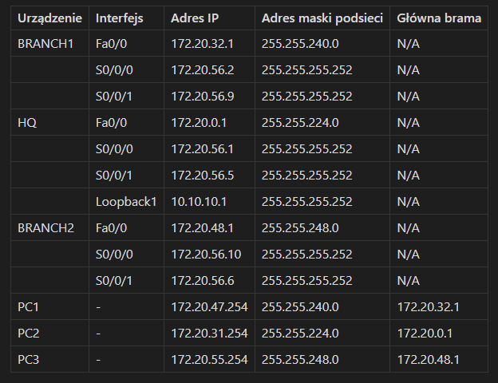

## Zadanie 1 Podział przestrzeni adresowej

* Ile podsieci należy wydzielić z przestrzeni adresowej 172.20.0.0/16? **6**
* Jak wiele adresów IP jest wymaganych do adresacji sieci? **14006**
* Jaka maska podsieci zostanie użyta do podsieci LAN HQ? **/19**
* Jaka jest maksymalna liczba adresów hostów, które mogą być użyte w tej podsieci? **8190**
* Jaka maska sieciowa będzie używana dla podsieci LAN Branch1? **/20**
* Jaka jest maksymalna liczba adresów hostów, które mogą być użyte w tej podsieci? **4094**
* Jaka maska sieciowa będzie używana dla podsieci LAN Branch2? **/21**
* Jaka jest maksymalna liczba adresów hostów, które mogą być użyte w tej podsieci? **2046**
* Jaka maska podsieci zostanie użyta do łącz między trzema routerami? **/30**
* Jaka jest maksymalna liczba adresów hostów, które mogą być użyte w każdej z tych podsieci? **2**
* Przypisz podsieć 0 z sieci 172.20.0.0/16 dla podsieci LAN HQ. Jaki jest adres sieci tej podsieci? **172.20.0.0/19**
* Przypisz podsieć 1 z sieci 172.20.0.0/16 dla podsieci LAN Branch1. Jaki jest adres sieci tej podsieci? **172.20.32.0/20**
* Przypisz podsieć 2 z sieci 172.20.0.0/16 dla podsieci LAN Branch2. Jaki jest adres sieci tej podsieci? **172.20.48.0/21**
* Przypisz podsieć 3 z sieci 172.20.0.0/16 dla połączenia pomiędzy routerami HQ i Branch1. Jaki jest adres sieci tej podsieci? **172.20.56.0/30**
* Przypisz podsieć 4 z sieci 172.20.0.0/16 dla połączenia pomiędzy routerami HQ i Branch2. Jaki jest adres sieci tej podsieci? **172.20.56.4/30**
* Przypisz podsieć 5 z sieci 172.20.0.0/16 dla połączenia pomiędzy routerami Branch1 i Branch2. Jaki jest adres sieci tej podsieci? **172.20.56.8/30**

## Zadanie 5: Konfiguracja i aktywacja interfejsów routerów i hostów

* Jakie polecenie jest wymagane do zakończenia tego kroku? **bandwidth 64**

## Zadanie 7: Konfiguracja routingu OSPF na routerze Branch1

* Jakie sieci bezpośrednio przyłączone znajdują się w tablicy routingu routera Branch1?
  + **172.20.32.0/20**
  + **172.20.56.0/30**
  + **172.20.56.8/30**
* Jakie komendy są wymagane do uaktywnienia OSPF oraz włączenia przyłączonych sieci do aktualizacji routingu?
  + **router ospf 1**
  + **network 172.20.32.0 0.0.15.255 area 0**
  + **network 172.20.56.0 0.0.0.3 area 0**
  + **network 172.20.56.8 0.0.0.3 area 0**
* Czy są jakieś interfejsy routera nie wymagające wysyłania aktualizacji OSPF na zewnątrz?
  + **Fa0/0**
* Jaka komenda jest używana w celu wyłączenia aktualizacji OSPF na tych interfejsach?
  + **passive-interface fa0/0**

## Zadanie 8: Konfiguracja OSPF i statycznego routingu na routerze HQ.

* Jaka komenda jest wymagana dla realizacji tego zadania?
  + **ip route 0.0.0.0 0.0.0.0 lo1**
* Które z sieci bezpośrednio podłączonych znajdują się w tablicy routingu HQ?
  + **10.10.10.0/30**
  + **172.20.0.0/19**
  + **172.20.56.0/30**
  + **172.20.56.4/30**
* Jakie komendy są wymagane do uaktywnienia OSPF oraz włączenia odpowiednich sieci do aktualizacji routingu?
  + **router ospf 1**
  + **network 10.10.10.0 0.0.0.3 area 0**
  + **network 172.20.0.0 0.0.31.255 area 0**
  + **network 172.20.56.0 0.0.0.3 area 0**
  + **network 172.20.56.4 0.0.0.3 area 0**
* Czy są jakieś interfejsy routera nie wymagające wysyłania aktualizacji OSPF na zewnątrz?
  + **Fa0/0**
* Jaka komenda jest używana w celu wyłączenia aktualizacji OSPF na tych interfejsach?
  + **passive-interface fa0/0**
* Router HQ potrzebuje wysłać informacje o domyślnej trasie do routerów Branch1 oraz Branch2 w aktualizacjach OSPF. Jakiej komendy trzeba użyć w celu skonfigurowania tej funkcji?
  + **default-information originate**

## Zadanie 9: Konfiguracja routingu OSPF na routerze Branch2.

* Jakie sieci bezpośrednio przyłączone znajdują się w tablicy routingu routera Branch2?
  + **172.20.48.0/21**
  + **172.20.56.4/30**
  + **172.20.56.8/30**
* Jakie komendy są wymagane do uaktywnienia OSPF oraz włączenia przyłączonych sieci do aktualizacji routingu?
  + **router ospf 1**
  + **network 172.20.48.0 0.0.7.255 area 0**
  + **network 172.20.56.4 0.0.0.3 area 0**
  + **network 172.20.56.8 0.0.0.3 area 0**
* Czy są jakieś interfejsy routera nie wymagające wysyłania aktualizacji OSPF na zewnątrz?
  + **fa0/0**
* Jaka komenda jest używana w celu wyłączenia aktualizacji OSPF na tych interfejsach?
  + **passive-interface fa0/0**

## Zadanie 10: Weryfikacja konfiguracji.

* Czy test ping z PC1 do PC2 zakończył się sukcesem? **TAK 4/4**
* Czy test ping z PC1 do PC3 zakończył się sukcesem? **TAK 4/4**
* Czy test ping z PC2 do PC3 zakończył się sukcesem? **TAK 4/4**
* Jakie trasy znajdują się w tablicy routingu routera Branch1? **Oznaczone literą „O”**

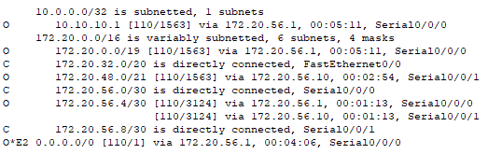

* Jakie trasy OSPF znajdują się w tablicy routingu routera HQ? **Oznaczone literą „O”**

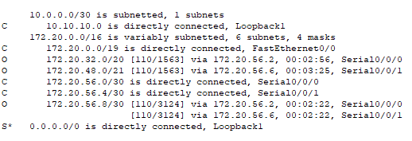

* Jaka jest brama ostatniej szansy w tablicy routingu routera HQ? **10.10.10.1/30**
* Jakie trasy OSPF znajdują się w tablicy routingu routera Branch2? **Oznaczone literą „O”**

